МИНОБРНАУКИ РОССИИ

Федеральное государственное бюджетное образовательное учреждение высшего образования

НИЖЕГОРОДСКИЙ ГОСУДАРСТВЕННЫЙ ТЕХНИЧЕСКИЙ
УНИВЕРСИТЕТ им. Р.Е.АЛЕКСЕЕВА

Институт радиоэлектроники и информационных технологий
Кафедра информатики и систем управления

ОТЧЕТ по лабораторной работе №2
по дисциплине
_________________________________________________________
(наименование дисциплины)

РУКОВОДИТЕЛЬ:
________________ ______Савкин А.Е.__ _
(подпись) (фамилия, и.,о.)

СТУДЕНТ:
________________ ______Седов Д.В._____
(подпись) (фамилия, и.,о.)

_______25-ПОз________
(шифр группы)

Работа защищена «___» ____________
С оценкой ________________________
Задание к выполнению лабораторной работы № 2

Задание на лабораторную работу:
Создание веб-сайта с использованием технологий HTML, CSS, JS
Цель работы:
Научиться создавать веб-сайты.
Ход работы:
Концепция
Работа над сайтом начинается с продумывания основной концепции и темы сайта. Я выбрал сайт, котором пользователь мог бы управлять своими заметками. Это достаточно удобно, так как не нужно устанавливать дополнительное программное обеспечение или создавать аккаунты на платформах, предоставляющих услуги по управлению заметками. Кроме того, в моем проекте данные хранятся локально в браузере (при помощи LocalStorage), поэтому доступ к сети интернет для работы не требуется.
Страница «Мои заметки»
После того, как сформулирована концепция сайта, началась работа по созданию главной страницы. На этой странице пользователь может управлять своими заметками: создавать новые, редактировать и удалять существующие. Реализованы такие функции, как:
- проверка на уникальность создаваемой/редактируемой заметки;
- выделение заметки при наведении мыши;
- выделение заметки при нажатии и переход в режим редактирования или удаления;
- снятие выделения с заметки и переход в режим добавления заметки при повторном нажатии на уже выбранную заметку;
- подтверждение удаления заметки;
- иконка для перемещения на страницу с настройками;
- кнопки для быстрого перемещения в конец страницы и обратно;
- информационное сообщение, предлагающее пользователю ознакомиться с правилами использования сервиса по управлению заметками.
Страница «Настройки»
В качестве второй страницы была создана страница с настройками.
Реализованы такие функции, как:
- проверка заполнения полей и корректности заполнения (например, номер телефона должен начинаться с «+» и состоять из 12 символов, а почта должна содержать символ «@»;
- выбор «аватарки» пользователя из 9 предложенных, по умолчанию устанавливается первая.
- кнопка «Сохранить настройки» доступна только в том случае, если текущие данные на форме отличаются от сохраненных или сохраненные данные отсутствуют;
- кнопка «Очистить все данные» очищает LocalStorage, тем самым избавляясь от всех данных, которые вносил пользователь (запрашивает подтверждение от пользователя);
- Кнопка возврата на страницу «Мои заметки».
Страница «Советы по эффективной организации заметок»
Содержит нумерованный список с советами, а также кнопку для возврата на страницу «Мои заметки».
Вывод:
В этой лабораторной работе мы научились проектировать и создавать веб-сайты при помощи HTML, CSS и JS.

Приложение 1.а «Мои заметки»
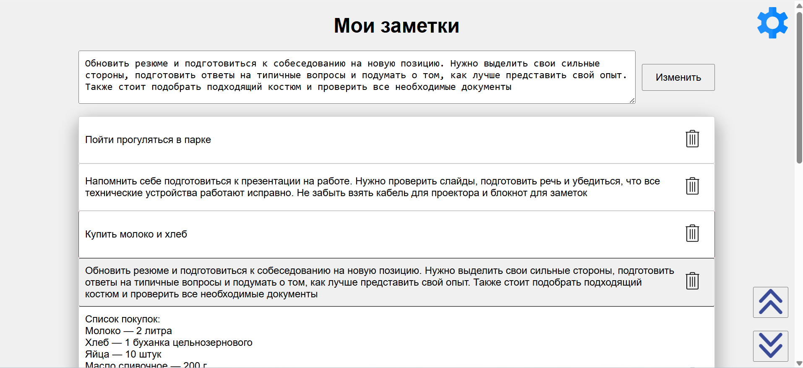
Приложение 1.б «Подтверждение удаление заметки»
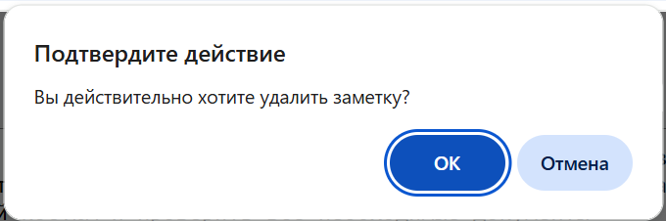
Приложение 1.в «Нижняя часть страницы с заметками»
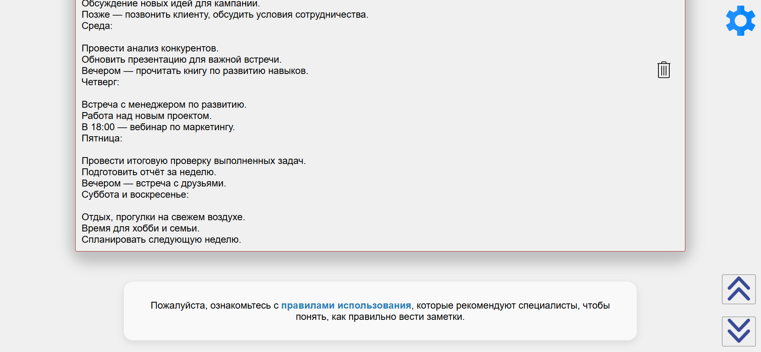
Приложение 1.г «Советы по эффективной организации заметок»
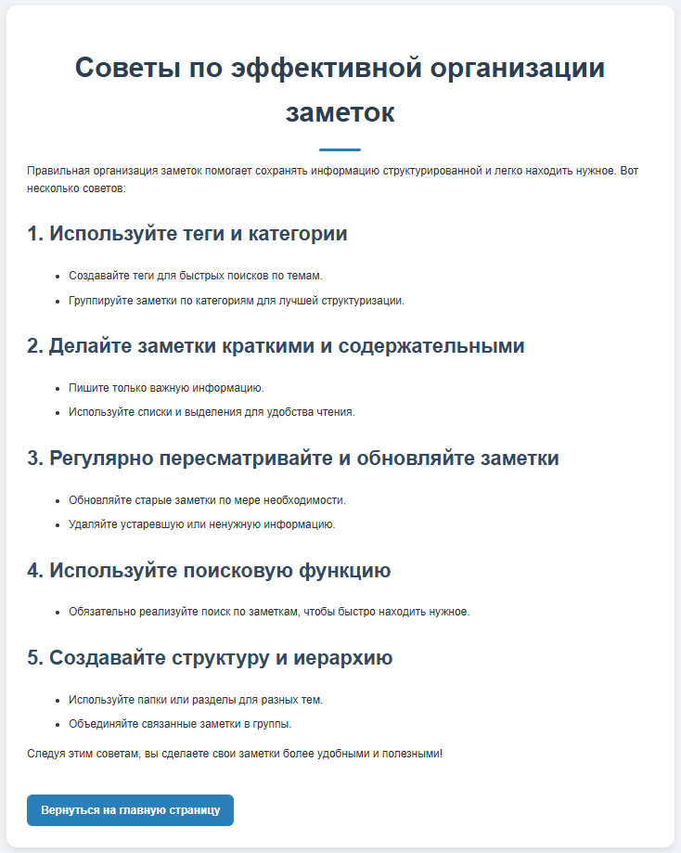

Приложение 1.д «Настройки» с неактивной кнопкой сохранения настроек
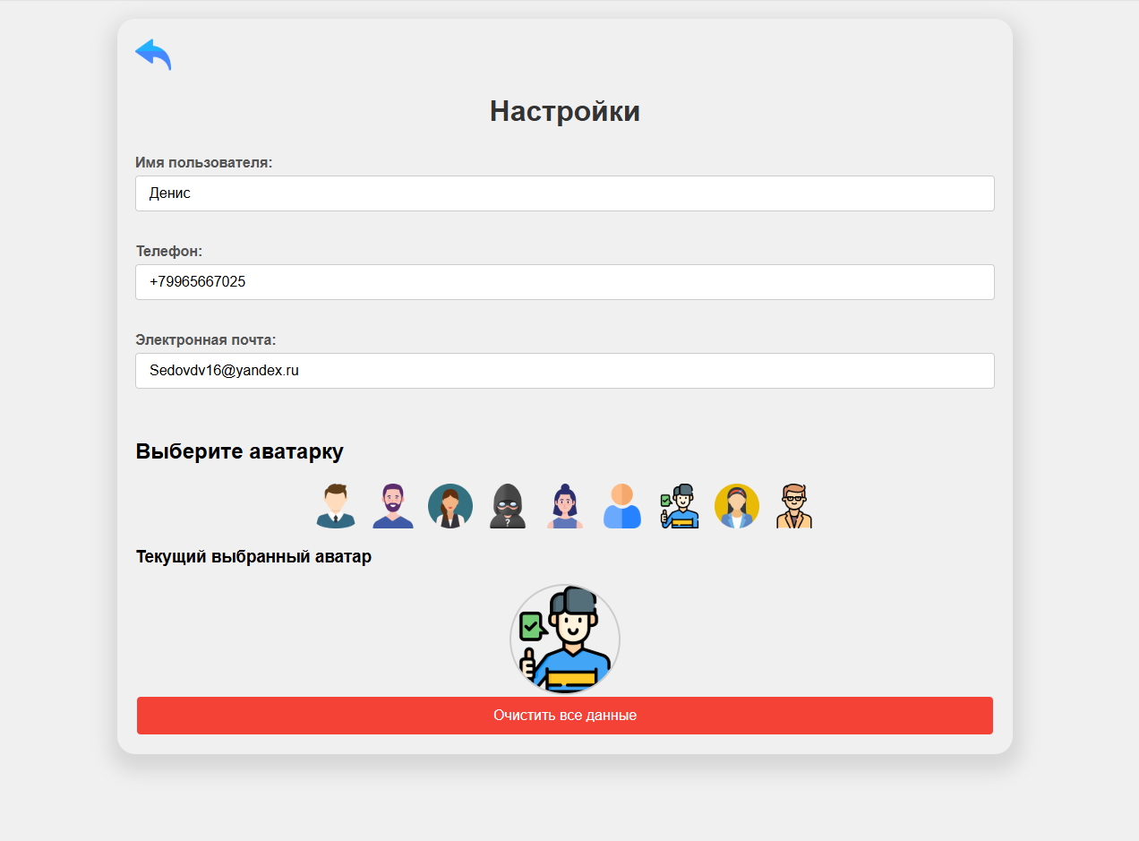

Приложение 1.е «Настройки» с активной кнопкой сохранения настроек
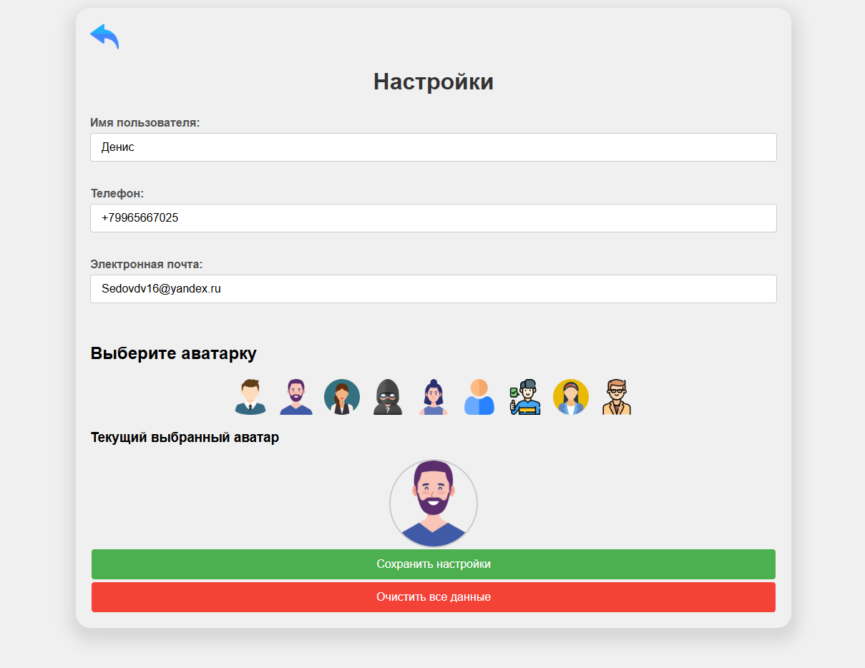
Приложение 1.ж «Подтверждение очистки всех данных»
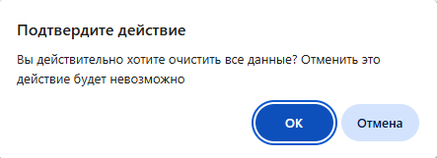

Приложение 2.1.а «main.html»
<!DOCTYPE html>
<html>
<head>
<meta charset="UTF-8" />
<title>Мои заметки</title>
<link rel="stylesheet" href="../css/style.css">
</head>
<body>
<h1>Мои заметки</h1>

<form id="noteForm" onsubmit="return false;">
<textarea id="noteInput" placeholder="Новая заметка..." rows="1" cols="50"></textarea>
<button id="addButton">Добавить</button>
</form>

<ul id="notesList"></ul>

<a href="settings.html" id="settingsLink">
<img src="..//images/settings.png" alt="Настройки" style="width: 50px; height: 50px;">
</a>

<button id="scrollUpButton">
<img src="..//images/scrollUp.png" alt="Прокрутить вверх" style="width: 40px; height: 40px;">
</button>

<button id="scrollDownButton">
<img src="..//images/scrollDown.png" alt="Прокрутить вниз" style="width: 40px; height: 40px;">
</button>

<script src="../js/script.js"></script>
</body>
</html>
Приложение 2.1.б «style.css»

body {
font-family: Arial, sans-serif;
max-width: 80%;
margin: 20px auto;
background-color: #f0f0f0;
}
h1 {
text-align: center;
}
#noteForm {
display: flex;
flex-direction: row;
align-items: center;
margin-bottom: 20px;
}
#noteInput {
flex: 1;
min-height: 30px;
padding: 10px;
font-size: 16px;
}
#addButton {
height: min-content;
padding: 10px 20px;
font-size: 20px;
margin-left: 10px;
cursor: pointer;
}
#notesList {
box-shadow: 1px 10px 20px 10px rgba(0,0,0,0.2);
border-radius: 20px;
list-style: none;
padding: 0;
}
.note {
border: 1px solid #ccc;
background: #fff;
padding: 10px;
border-radius: 3px;
display: flex;
justify-content: space-between;
align-items: center;
}
.note:hover {
background-color: #f0f0f0;
border-color: brown;
}
.note-text {
white-space: normal;
word-wrap: break-word;
overflow-wrap: break-word;
max-width: 80%;
}
.deleteBtn {
width: 30px;
margin: 10px;
cursor: pointer;
}

.deleteBtn:hover{
width: 35px;
}

#settingsLink {
position: fixed;
top: 10px;
right: 10px;
}
#scrollUpButton {
position: fixed;
bottom: 80px;
right: 10px;
}
#scrollDownButton {
position: fixed;
bottom: 10px;
right: 10px;
}

#rulesContainer {
margin-top: 50px;
padding: 20px;
background-color: #f9f9f9;
border-radius: 15px;
box-shadow: 0 4px 12px rgba(0,0,0,0.1);
max-width: 80%;
margin-left: auto;
margin-right: auto;
text-align: center;
font-family: Arial, sans-serif;
}
#rulesContainer p {
margin: 10px 0;
font-size: 16px;
}
#rulesContainer a {
color: #2980b9;
text-decoration: none;
font-weight: bold;
}
#rulesContainer a:hover {
text-decoration: underline;
}

Приложение 2.1.в «script.js»
// получаем элементы из html
const noteInput = document.getElementById("noteInput");
const addEditButton = document.getElementById("addButton");
const notesList = document.getElementById("notesList");
const scrollUpButton = document.getElementById("scrollUpButton");
const scrollDownButton = document.getElementById("scrollDownButton");

var isSelectNote = false;
var indexSelectNote = -1;
var lastLi = null;

// загружаем массив заметок из localStorage
let notes = JSON.parse(localStorage.getItem("notes")) || [];

// клик по одно из заметок
function ClickNote(li){
// если ни одна заметка не выбрана
if(!isSelectNote){
noteInput.value = note.replace(/<br>/g, "\n");
addEditButton.textContent = "Изменить";
li.style.background = "#f0f0f0";
isSelectNote = true;
}
// если какая-то заметка уже выбрана
else{
// если повторно нажали на выбранную заметку
if(indexSelectNote == index){
noteInput.value = "";
addEditButton.textContent = "Добавить";
li.style.background = "#fff";
isSelectNote = false;
}
// если нажали на другую заметку, не ту, которая выбрана сейчас
else{
noteInput.value = note.replace(/<br>/g, "\n");
lastLi.style.background = "#fff";
li.style.background = "#f0f0f0";
isSelectNote = true;
}
}

indexSelectNote = index; // сохраняем индекс текущего элемента
lastLi = li; // сохраняем текущий li, чтобы потом можно было снять с него выделение
}

// отображение заметок
function ShowNotes(){
notesList.innerHTML = "";

// перебор элементов массива заметок из localStorage
notes.forEach((note, index) => {
// содержит текст заметки
var noteDiv = document.createElement('div');
noteDiv.innerHTML = note;

// кнопка удаления заметки
const deleteBtn = document.createElement("img");
deleteBtn.src = "..//images/" + "delete.png";
deleteBtn.className = "deleteBtn";
deleteBtn.onclick = () => DeleteNote(index);

// контейнер для кнопок
const buttons = document.createElement("div");
buttons.appendChild(deleteBtn);

// элемент из списка выводимых заметок
var li = document.createElement("li");
li.className = "note";
li.appendChild(noteDiv);
li.appendChild(buttons);

// клик по одной из заметок
li.addEventListener("click", function(){
// если ни одна заметка не выбрана
if(!isSelectNote){
noteInput.value = note.replace(/<br>/g, "\n");
addEditButton.textContent = "Изменить";
li.style.background = "#f0f0f0";
li.style.borderBlockColor = "#000000";
isSelectNote = true;
}
// если какая-то заметка уже выбрана
else{
// если повторно нажали на выбранную заметку
if(indexSelectNote == index){
noteInput.value = "";
addEditButton.textContent = "Добавить";
li.style.background = "#fff";
li.style.borderBlockColor = "#ccc";
isSelectNote = false;
}
// если нажали на другую заметку, не ту, которая выбрана сейчас
else{
noteInput.value = note.replace(/<br>/g, "\n");
lastLi.style.background = "#fff";
lastLi.style.borderBlockColor = "#ccc";
li.style.background = "#f0f0f0";
li.style.borderBlockColor = "#000000";
isSelectNote = true;
}
}

indexSelectNote = index; // сохраняем индекс текущего элемента
lastLi = li; // сохраняем текущий li, чтобы потом можно было снять с него выделение
});

// добавили элемент списка с заметкой в общий список заметок
notesList.appendChild(li);
});
}

// сохранение измений в массиве заметок и обновление списка
function RefreshNotes(){
localStorage.setItem("notes", JSON.stringify(notes));
ShowNotes();
}

// проверка правильности ввода текста заметки
function CheckCorrectNote(text){
if(text == ""){
alert("Поле с текстом заметки не может быть пустым");
return false;
}

return true;
}

// проверка текста заметки на уникальность
function CheckUniqNote(text, index=-1, isEdit){
// при создании заметки
if(!isEdit && notes.includes(text)){
alert("Такая заметка уже существует");
return false;
}

// при редактировании заметки учитываем, что такая заметка уже есть и
// необходимо понять, не собираемся ли мы сделать ее копией другой заметки
if (isEdit && notes.some((note, i) => note == text && i !== index)) {
alert("Такая заметка уже существует");
return false;
}

return true;
}

// создание заметки
addEditButton.addEventListener("click", function(){
if(addEditButton.textContent == "Добавить"){
AddNote();
}
else{
EditNote(indexSelectNote);
}
});

// создание заметки
function AddNote(){
const text = noteInput.value.replace(/\n/g, "<br>");

// проверка на правильность ввода текста заметки
if(!CheckCorrectNote(text))
return;

// проверка на уникальность заметки
if(!CheckUniqNote(text, false))
return;

if(text != null){
notes.push(text);
noteInput.value = "";
RefreshNotes();
}
}

// редактирование заметки
function EditNote(index){
const newText = noteInput.value.replace(/\n/g, "<br>");

// проверка правильности ввода текста заметки
if(!CheckCorrectNote(newText))
return;

// проверка на уникальность заметки
if(!CheckUniqNote(newText, index, true))
return;

if(newText != null){
notes[index] = newText;
noteInput.value = "";
isSelectNote = false;
addEditButton.textContent = "Добавить"
RefreshNotes();
}
}

// удаление заметки
function DeleteNote(index){
if(confirm("Вы действительно хотите удалить заметку?")){
notes.splice(index, 1);
RefreshNotes();
}
}

// прокрутить скролл вверх
scrollUpButton.addEventListener("click", function(){
window.scrollTo({
top: 0,
behavior: "smooth" // плавная прокрутка
})
})

// прокрутить скролл вниз
scrollDownButton.addEventListener("click", function(){
window.scrollTo({
top: document.body.scrollHeight,
behavior: "smooth" // плавная прокрутка
})
})

ShowNotes();

Приложение 2.2.а «settings.html»
<!DOCTYPE html>
<html>
<head>
<meta charset="UTF-8" />
<title>Настройки</title>
<link rel="stylesheet" href="../css/settings_style.css">
</head>
<body>
<a href="main.html" id="backLink">
<img src="..//images/back.png" alt="Назад" style="width:40px; height:auto;">
</a>

<h1>Настройки</h1>

<div id="inputDiv">
<label>Имя пользователя:</label>
<input type="text" id="username"><br><br>

<label>Телефон:</label>
<input type="tel" id="phone" placeholder="+7(___)___-__-__"><br><br>

<label>Электронная почта:</label>
<input type="email" id="email"><br><br>
</div>

<h2>Выберите аватарку</h2>
<div id="avatar">
<img src="..//images/avatars/avatar1.png" class="avatar"">
<img src="..//images/avatars/avatar2.png" class="avatar"">
<img src="..//images/avatars/avatar3.png" class="avatar"">
<img src="..//images/avatars/avatar4.png" class="avatar"">
<img src="..//images/avatars/avatar5.png" class="avatar"">
<img src="..//images/avatars/avatar6.png" class="avatar"">
<img src="..//images/avatars/avatar7.png" class="avatar"">
<img src="..//images/avatars/avatar8.png" class="avatar"">
<img src="..//images/avatars/avatar9.png" class="avatar"">
</div>

<h3>Текущий выбранный аватар</h3>
<div id="avatar">
<img id="currentAvatar" src="..//images/avatars/avatar1.png">
</div>

<div id="buttonsDiv">
<button id="saveSettingsBtn" type="button">Сохранить настройки</button>
<button id="deleteSettingsBtn" type="button"">Очистить все данные</button>
</div>

<script src="../js/settings_script.js"></script>
</body>
</html>
Приложение 2.2.б «settings_style.css»
body {
font-family: Arial, sans-serif;
max-width: 50%;
margin: 20px auto;
background-color: #f0f0f0;
padding: 20px;
box-shadow: 1px 10px 20px 10px rgba(0,0,0,0.1);
border-radius: 20px;
}

h1 {
text-align: center;
color: #333;
margin-bottom: 30px;
}

#inputDiv {
display: flex;
flex-direction: column;
}

#buttonsDiv {
display: flex;
flex-direction: column;
}

label {
font-weight: bold;
margin-bottom: 5px;
color: #555;
}

input {
padding: 10px 15px;
border: 1px solid #ccc;
border-radius: 4px;
font-size: 16px;
}

button {
padding: 12px 25px;
font-size: 16px;
border: none;
border-radius: 4px;
cursor: pointer;
margin: 2px;
color: white;
}

#saveSettingsBtn {
background-color: #4CAF50;
}

#saveSettingsBtn:hover {
background-color: #45a049;
}

#deleteSettingsBtn {
background-color: #f44336;
}

#deleteSettingsBtn:hover {
background-color: #da190b;
}

#avatar{
display: flex;
gap: 10px;
justify-content: center;
}

.avatar{
width: 50px;
cursor: pointer;
border: 2px solid transparent;
}

#currentAvatar{
width: 120px;
border-radius: 50%;
border: 2px solid #ccc;
justify-content: center;
}

Приложение 2.2.в «settings_script.js»
const usernameInput = document.getElementById("username");
const phoneInput = document.getElementById("phone");
const emailInput = document.getElementById("email");

const saveSettingsBtn = document.getElementById("saveSettingsBtn");
const deleteSettingsBtn = document.getElementById("deleteSettingsBtn");

const avatarList = document.querySelectorAll(".avatar");
const currentAvatar = document.getElementById("currentAvatar");

const basePath = "..//images/avatars/";
var pathToCurrentAvatar = "";

usernameInput.addEventListener("input", ActivateSaveBtn);
phoneInput.addEventListener("input", ActivateSaveBtn);
emailInput.addEventListener("input", ActivateSaveBtn);

// проверка параметров ввода данных и активация кнопки сохранения изменений
function ActivateSaveBtn(){
if(usernameInput.value != localStorage.getItem("username") ||
phoneInput.value != localStorage.getItem("phone") ||
emailInput.value != localStorage.getItem("email") ||
GetFileName(currentAvatar.src) != GetFileName(localStorage.getItem("pathToCurrentAvatar"))){

saveSettingsBtn.style.display = "inline-block";
}

else saveSettingsBtn.style.display = "none";
}

// загрузка настроек при открытии страницы
function LoadSettings(){
usernameInput.value = localStorage.getItem("username") || "";
phoneInput.value = localStorage.getItem("phone") || "";
emailInput.value = localStorage.getItem("email") || "";
currentAvatar.src = localStorage.getItem("pathToCurrentAvatar") || "..//images/avatars/avatar1.png";

ActivateSaveBtn();
}

// проверка заполнения полей
function CheckFillFields(){
if(usernameInput.value == "" || usernameInput.value == null){
alert("Имя пользователя не заполнено!");
return false;
}

if(phoneInput.value == "" || phoneInput.value == null){
alert("Телефон не указан!");
return false;
}

if(phoneInput.value.length != 12 || phoneInput.value[0] != '+'){
alert("Номер телефона указан неверно! Укажите в формате +7(000)000-00-00");
return false;
}

if(emailInput.value == "" || emailInput.value == null){
alert("Электронная почта не указана!");
return false;
}

if(!emailInput.value.includes("@")){
alert("Неверный адрес электронной почты!");
return false;
}

return true;
}

// сохранение настроек
saveSettingsBtn.addEventListener("click", function(){
if(!CheckFillFields())
return;

localStorage.setItem("username", usernameInput.value);
localStorage.setItem("phone", phoneInput.value);
localStorage.setItem("email", emailInput.value);
localStorage.setItem("pathToCurrentAvatar", pathToCurrentAvatar);
alert("Настройки успешно сохранены!");
LoadSettings();
});

// удаление настроек
deleteSettingsBtn.addEventListener("click", function(){
if(confirm("Вы действительно хотите очистить все данные? Отменить это действие будет невозможно")){
localStorage.clear();
alert("Все данные очищены!");
LoadSettings();
}
});

// получение имени файла из абсолютного пути
function GetFileName(path){
const parts = path.split('/');
const fileName = parts[parts.length - 1];
return fileName;
}

// перебор аватарок
avatarList.forEach(img => {
// обрабочик на выбор аватара
img.addEventListener("click", () => {
const fileName = GetFileName(img.src);
pathToCurrentAvatar = basePath + fileName;
currentAvatar.src = pathToCurrentAvatar;

ActivateSaveBtn();
})
});

// Загрузить настройки при загрузке страницы
window.onload = function() {
LoadSettings();
};
Приложение 2.3.а «tips.html»
<!DOCTYPE html>
<html>
<head>
<meta charset="UTF-8" />
<title>Советы по организации заметок</title>
<link rel="stylesheet" href="../css/tips_style.css">
</head>
<body>
<div class="container">
<div class="title-wrapper">
<h1>Советы по эффективной организации заметок</h1>
</div>
<p>Правильная организация заметок помогает сохранять информацию структурированной и легко находить нужное. Вот несколько советов:</p>

<h2>1. Используйте теги и категории</h2>
<ul>
<li>Создавайте теги для быстрых поисков по темам.</li>
<li>Группируйте заметки по категориям для лучшей структуризации.</li>
</ul>

<h2>2. Делайте заметки краткими и содержательными</h2>
<ul>
<li>Пишите только важную информацию.</li>
<li>Используйте списки и выделения для удобства чтения.</li>
</ul>

<h2>3. Регулярно пересматривайте и обновляйте заметки</h2>
<ul>
<li>Обновляйте старые заметки по мере необходимости.</li>
<li>Удаляйте устаревшую или ненужную информацию.</li>
</ul>

<h2>4. Используйте поисковую функцию</h2>
<ul>
<li>Обязательно реализуйте поиск по заметкам, чтобы быстро находить нужное.</li>
</ul>

<h2>5. Создавайте структуру и иерархию</h2>
<ul>
<li>Используйте папки или разделы для разных тем.</li>
<li>Объединяйте связанные заметки в группы.</li>
</ul>

<p>Следуя этим советам, вы сделаете свои заметки более удобными и полезными!</p>

<a href="..//html/main.html" class="back-link">Вернуться на главную страницу</a>
</div>
</body>
</html>
Приложение 2.3.б «tips_style.css»
body {
font-family: 'Roboto', Arial, sans-serif;
margin: 40px;
background-color: #f0f4f8;
line-height: 1.6;
color: #333;
}
h1 {
font-family: 'Roboto', sans-serif;
font-weight: 700;
font-size: 2.5em;
color: #2c3e50;
text-align: center;
margin-bottom: 20px;
}
h2 {
color: #34495e;
margin-top: 30px;
font-size: 1.8em;
}
ul {
margin-left: 20px;
}
li {
margin-bottom: 10px;
}
.container {
max-width: 900px;
margin: 0 auto;
background-color: #ffffff;
padding: 30px;
border-radius: 15px;
box-shadow: 0 4px 12px rgba(0,0,0,0.1);
}
a {
color: #2980b9;
text-decoration: none;
font-weight: 600;
}
a:hover {
text-decoration: underline;
}
/* Стиль для картинки */
.header-img {
width: 100%;
max-height: 200px;
object-fit: cover;
border-radius: 10px;
margin-bottom: 20px;
}

/* Кнопка для возврата */
.back-link {
display: inline-block;
margin-top: 30px;
padding: 10px 20px;
background-color: #2980b9;
color: #fff;
border-radius: 8px;
text-decoration: none;
transition: background-color 0.3s;
}
.back-link:hover {
background-color: #3498db;
}

